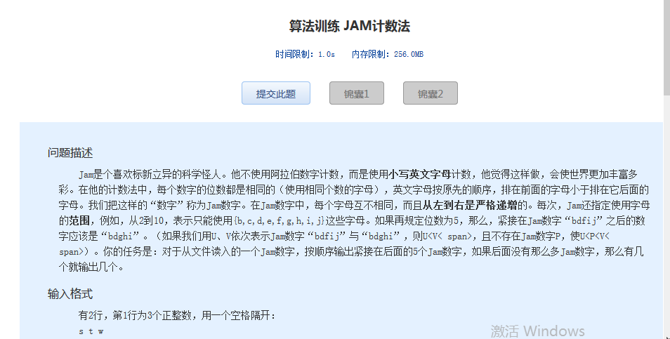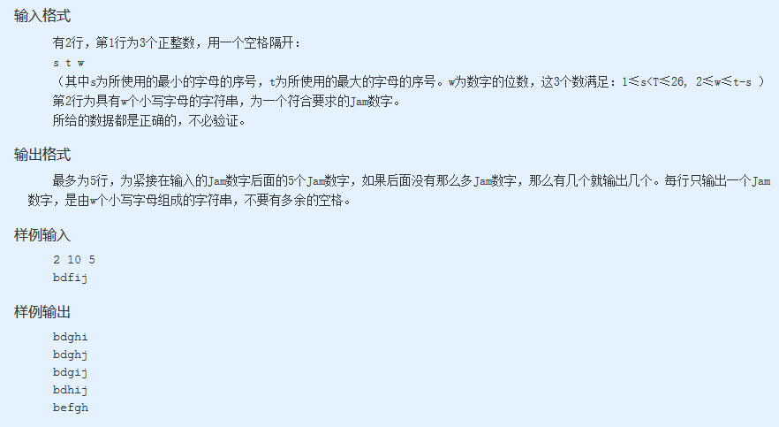算法训练 JAM计数法

时间限制：1.0s   内存限制：256.0MB

问题描述

　　Jam是个喜欢标新立异的科学怪人。他不使用阿拉伯数字计数，而是使用**小写英文字母**计数，他觉得这样做，会使世界更加丰富多彩。在他的计数法中，每个数字的位数都是相同的（使用相同个数的字母），英文字母按原先的顺序，排在前面的字母小于排在它后面的字母。我们把这样的“数字”称为Jam数字。在Jam数字中，每个字母互不相同，而且**从左到右是严格递增**的。每次，Jam还指定使用字母的**范围**， 例如，从2到10，表示只能使用{b,c,d,e,f,g,h,i,j}这些字母。如果再规定位数为5，那么，紧接在Jam数字“bdfij”之后的数字 应该是“bdghi”。（如果我们用U、V依次表示Jam数字“bdfij”与“bdghi”，则U<V< span>，且不存在Jam数字P，使U<P<V< span>）。你的任务是：对于从文件读入的一个Jam数字，按顺序输出紧接在后面的5个Jam数字，如果后面没有那么多Jam数字，那么有几个就 输出几个。

输入格式

　　有2行，第1行为3个正整数，用一个空格隔开：  
　　s t w  
　　（其中s为所使用的最小的字母的序号，t为所使用的最大的字母的序号。w为数字的位数，这3个数满足：1≤s<T≤26, 2≤w≤t-s ）  
　　第2行为具有w个小写字母的字符串，为一个符合要求的Jam数字。  
　　所给的数据都是正确的，不必验证。

输出格式

　　最多为5行，为紧接在输入的Jam数字后面的5个Jam数字，如果后面没有那么多Jam数字，那么有几个就输出几个。每行只输出一个Jam数字，是由w个小写字母组成的字符串，不要有多余的空格。

样例输入

2 10 5  
bdfij

样例输出

bdghi  
bdghj  
bdgij  
bdhij  
befgh